**МИНОБРНАУКИ РОССИИ**

**Санкт-Петербургский государственный**

**электротехнический университет**

**«ЛЭТИ» им. В.И. Ульянова (Ленина)**

**Кафедра информационных систем**

отчет

**Курсовой работе**

**по дисциплине «Программирование»**

|  |  |  |
| --- | --- | --- |
| Студент гр. |  | Науменко А.В. |
| Преподаватель |  | Глущенко А. Г. |

Санкт-Петербург

2021

**Цель работы.**

Объединить работу 4-х практических

**Постановка задачи.**

Требуется выполнить следующие задачи:

* Объединить работы и сделать главное меню

Общие потребности:

Библиотеки:

1. iostream (для работы ввода и вывода в консоль)

**Выполнение работы.**

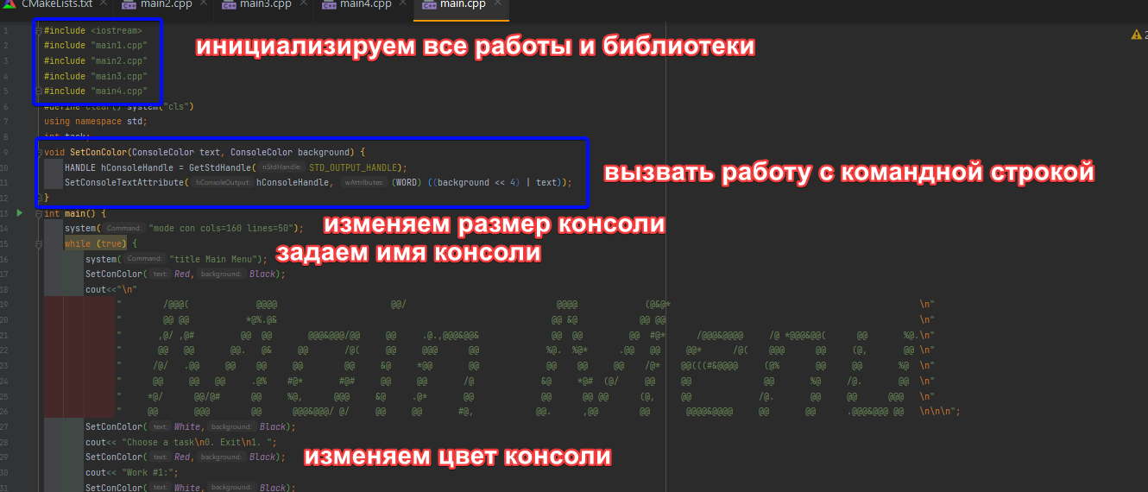

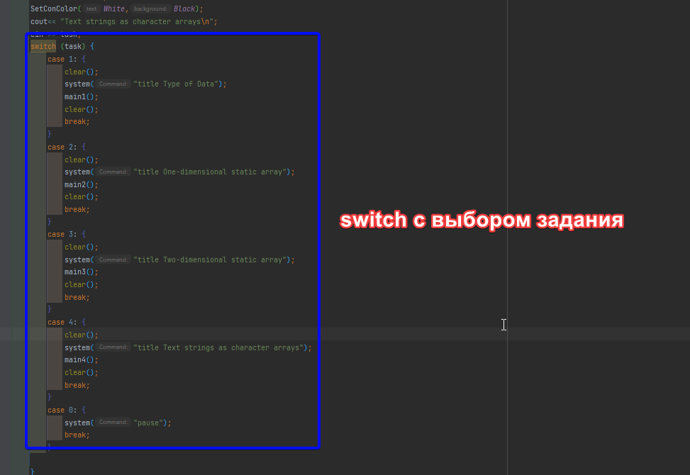

**Работа кода:**

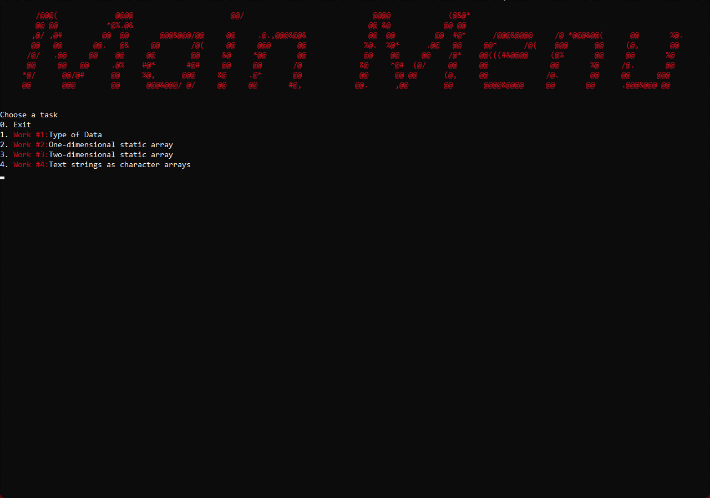

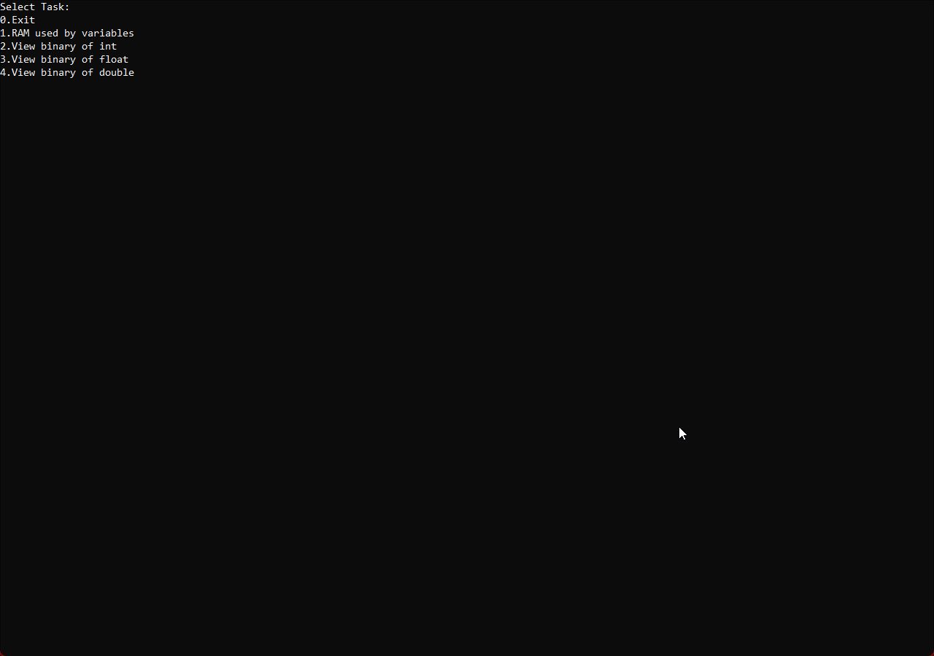

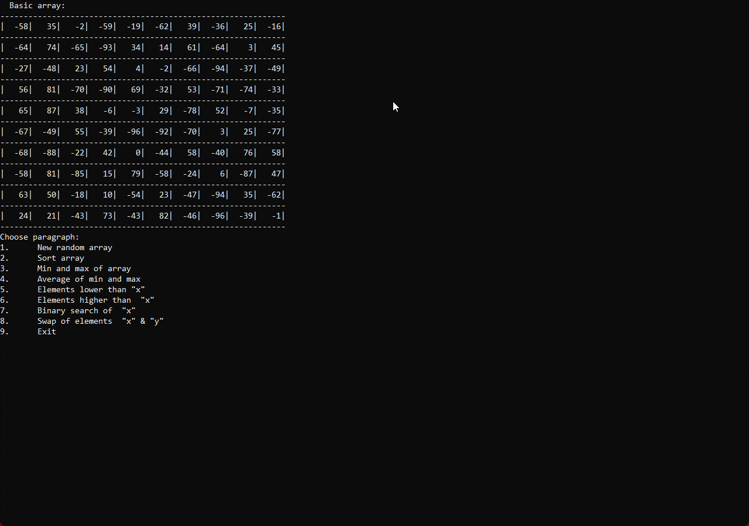  
Вывод:

Я изучил как работает system(“title”), так же вспомнил как подключать .cpp файлы и использовать их содержимое.